МАОУ «Средняя общеобразовательная школа №32
имени Г. А. Сборщикова»
Ленинского района г. Перми

Конспект урока математики
по теме:

«Число и цифра 5»,

проведенного в рамках
недели молодого специалиста
УМК «Перспективная начальная школа»

Педагог – учитель начальных классов
Вакина Лариса Валерьевна

20012 год
Тип урока: урок изучения нового материала
Основные цели:
-сформировать представление о числе 5 с опорой на числовой отрезок, способность к его записи с помощью графической модели и цифрой;
-познакомить с геометрической фигурой пятиугольником, звездой;
-закрепить взаимосвязь между частью и целым;
-сформировать способность к сложению и вычитанию в пределах 5, к фиксированию движения по отрезку несколькими одновременно выполняемыми шагами;
-повторить схематическую и знаковую форму записи чисел в пределах 5, научить соотносить числа 1, 2, 3, 4, 5 с соответствующим множеством предметов;
-учить формулировать тему и цели урока, подводить итог урока.
-развивать мыслительные операции, математические способности, внимание, память, речь, наблюдение, сравнение, аналогия необходимые на этапе проектирования.
-познакомить с образованием числа 5 и цифрой 5;
- научить писать цифру 5.
Творческие: учиться отгадывать загадки
Демонстрационный материал:
-карточки с графическим изображением чисел и знаков;
-модель числового отрезка;
-карточка для графической модели числа 5 на листе А-4, домики цифр, чёрный фломастер;
- «весёлые пятёрки» для поощрения учащихся.

Ход урока:

1.Организационный момент.

Проверка готовности к уроку.
- На парте: учебник, тетрадь, дневник, пенал, разрезные цифры, цветн.
карандаши, линейка.
- Конечно же, потребуется внимание!

Приветствие учителя и гостей.
II .Мотивирование (самоопределение) к деятельности.
- Прозвенел для всех звонок
Начинаем мы урок.
- Руки? Дети: “На месте!”
- Ноги? Дети: “На месте!”
- Локти? Дети: “У края!”
- Спина? Дети: “Прямая!”
(Дети вспоминают, как нужно правильно сидеть на уроке)
-Математика нас ждет,
-Начинаем устный счет.
-Подготовили разрезные цифры.
III. Устный счёт:
(Учащиеся показывают ответы при помощи разрезных цифр).
- Сумма чисел 3 и 1;
- Разность чисел 3 и 1;
- Какое число следует за числом 4, 8, 5?
- Какое число предшествует числу 4, 8, 5?
- Увеличьте 3 на 2;
- Уменьшите 4 на 1.
- Покажите соседей числа 3, 7.
Счет цепочкой: от 5 до 9; от 8 до 2; от 11 до 14; от 15 до 9.
Цифры отложили на край парты.
IY. Постановка учебной проблемы
- Чтобы узнать тему сегодняшнего урока, я предлагаю выполнить задание в тетради.

Графический диктант:

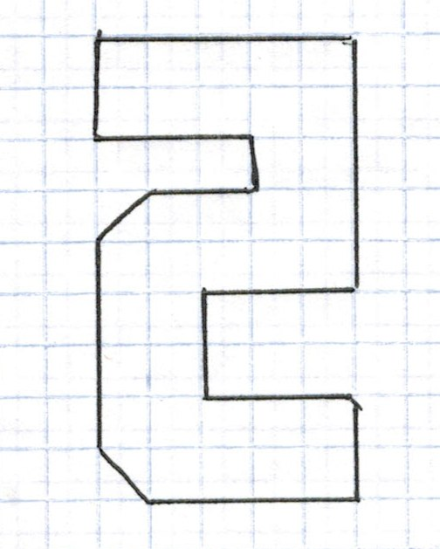
-У кого линия пришла в ту же точку? Что напоминает эта фигура? (цифру 5).
-Что с ней не так? (она перевёрнута). Рядом начертите цифру 5 верно.
Проверка на доске по образцу.
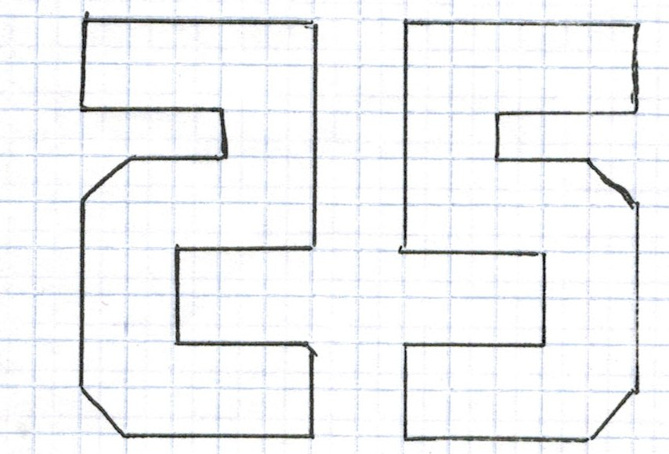
- Кто догадался какова тема нашего урока? (Число и цифра 5)
Если ПЯТЬ перевернуть
И внимательно взглянуть,
А потом вернуть опять –
Получаем цифру ПЯТЬ!
Как пятерку ни верти
Не собьёшь тебя с пути!
Будешь хорошо учиться
И ОТЛИЧНО получать,
И всегда твоей отметкой
Будет в школе цифра ПЯТЬ!

-Что вы можете сказать о числе 5?
- Где располагается число 5 в натуральном ряду? (после 4, перед 6, между 4 и 6); однозначное, нечётное…
-Ребята, чем примечательно это число? Чем отличается от других и где встречается? ( лучшая отметка в школе, пять лучей у звезды, пять пальцев на руке)
-Посчитайте до 5 и обратно.
- На какие вопросы нам предстоит ответить на уроке?(Как получить число пять? Как писать цифру пять?)
Кто умеет писать цифру 5?
На доске 3 ученика пишут цифру 5. Разбираются ошибки.
-Давайте попробуем все вместе. (Образец)
Начинаем писать немного правее середины верхней
стороны клетки, ведут палочку наклонно чуть выше середины клетки,
потом вправо пишем полуовал, касаясь правой стороны клетки. Сверху от палочки вправо пишем волнистую линию, доходящую до правого верхнего угла клетки.

Y. Физ-ка.
1, 2, 3, 4, 5
Шла пятёрка погулять.
На урок к нам прибежала,
Всем удачи пожелала.
Улыбнулась, повернулась,
И домой к себе вернулась.
YI. Пятиугольник. Работа над составом числа 5.
-Положите перед собой 5 цветных карандашей?
-Выложите на парте из этих карандашей геометрическую фигуру?
-Как её можно назвать? (пятиугольник)
На доске появляется изображение пятиугольника.
-Что можно сказать об этой фигуре?
(5 углов, 5 вершин, 5 сторон)
- Что потребуется для того, чтобы начертить эту фигуру?
(линейка, простой карандаш)
-Наша знакомая белочка предлагает выполнить это задание в учебнике.
Стр. 40 №1. Проверка.
На доске: геометрические фигуры.
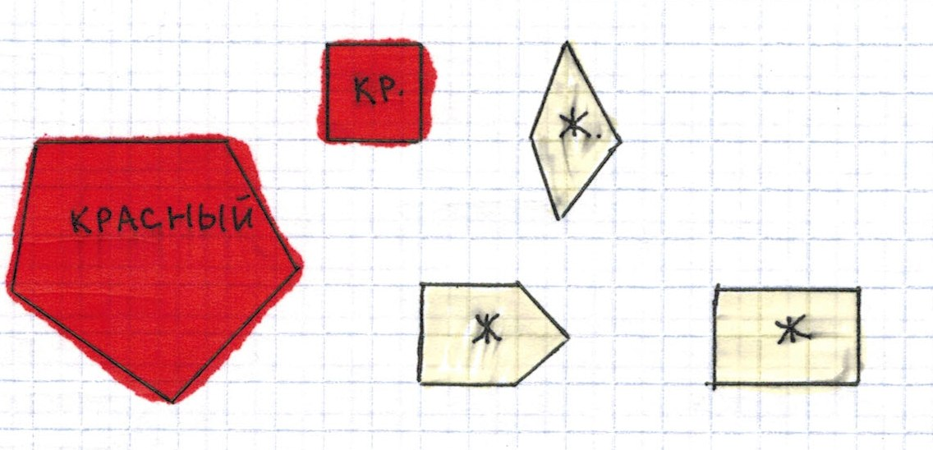
Найдите пятиугольники. Докажите. А как можно назвать остальные фигуры? (четырёхугольники). Докажите.
Разбейте фигуры на части по цвету. Какое выражение можно записать?
(2 + 3 = 5)
По форме. (3 + 2 = 5)
По размеру. (1 + 4 = 5)
Запись в тетрадях.
Подчеркните части. Как их ещё можно назвать? (слагаемые)
Обведите в кружок целое. Как его ещё можно назвать? ( Сумма)
Каким образом можно получить число 5?
2 + 3 = 5
3 + 2 = 5
1 + 4 = 5
4 + 1 = 5
YII. Рефлексия.
- Чему учились на уроке?
- Что не получилось?
- Изменилось ли настроение к концу урока?
- Кто считает, что он хорошо поработал на уроке и заслужил 5?
- Можете взять с доски «весёлые пятёрки».

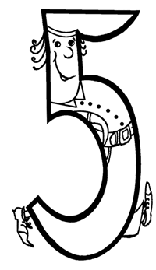
- Какое у вас настроение? Изменилось ли оно?

